RENCANA PELAKSANAAN PEMBELAJARAN HARIAN (RPPH)
TK KARTIKA IX-5 KOSTRAD
T.A. 2017 / 2018
SEMESTER/BULAN/MINGGU : I / JANUARI / I
HARI /TANGGAL : Kamis,06 JANUARI 2017
KELOMPOK/USIA : B3 / 5-6 TAHUN / SENI
TEMA/SUB TEMA : ALAM SEMESTA/ MATAHARI,BULAN DAN BINTANG
SUB-SUB TEMA : MATAHARI

- MATERI KEGIATAN

- Mengucapkan salam
- Do’a sebelum & sesudah belajar
- Merespon apa yang dilihat
- Aktif bertanya
- Lagu “ MATAHARI”
- Berjalan meniti tali yang dibentang dilantai
- Menghubungkan gambar dengan kata/ simdol
- Mewarnai bentuk gambar Matahari
- Membilang 1-10
- ALAT DAN BAHAN

- Kartu bergambar
- Kartu huruf
- Kartu kata bersimbol
- Kartu nama anak
- plastisin
- Lembar kegiatan anak, pensil

- LITERASI (15 MENIT)
- Membaca buku bergambar

- PEMBUKAAN (30 MENIT)
    - Salam.
    - Berdoa, dan bernyanyi.
    - Apersepsi.
    - Berjalan meniti tali yang dibentangkan di lantai.
B. INTI (60 MENIT)
- Menghubungkan gambar dengan kata/ simdol
- Mewarnai bentuk gambar Matahari
- Membilang 1-10

D. PENUTUP (45 MENIT)

- Menyanyikan lagu “matahariku”
- Tanya jawab tentang kegiatan hari ini.
- Berdoa.
- Salam dan pulang

Mengetahui
KEPALA TK KARTIKA IX-5 KOSTRAD Guru Kelompok B3

SITTI SYAMSIAH S.Pd MARLINA,S.Pd. AUD
NIP. 19641231 198603 2 137

Skenario pelaksanaan pembelajaran siklus 1 pertemuan 1
Semester / minggu : II / I
Tema / Sub Tema/Sentra : Alam Semesta / matahari,bulan,bumi dan bintang
Kelompok : B3
Hari / Tanggal : Kamis,6 januari 2018
Guru menjemput kedatangan anak didepan pintu kelas menyapa anak dan membalas salam anak, kemudian mempersilahkan anak menyimpan tas dan sepatunya di tempat sepatu yang sudah di sediakan dan membiarkan anak bermain
- Kegiatan literasi (07,30-07,45/15 menit)
- Saat lonnceng berbunyi Pada kegiatan ini guru menyiapkan buku cerita bergambar dan mengajak anak untuk membaca buku cerita bergambar tersebut dan guru bertanya kepada anak apa yang ada didalam buku yang dilihatnya, lalu anak menjawab.
- Setelah kegiatan ini selesai guru mengajak anak untuk merapikan buku yang telah dibacanya.lalu duduk kembali untuk mengikuti kegiatan selanjutnya
- Kegiatan awal ( 07,45-08,15 / 30 menit )
- Setelah kegiatan literasi guru mengarahkan anak untuk berbaris, pada saat baris berbaris guru meminta kepada salah satu anak untuk memimpin temannya dalam berbaris dan pada saat melaksanakan kegiatan baris berbaris anak menyanyikan lagu “ayo kawan berbaris”, ayo kawan berbaris (Tak-tak-tak), bergembira semua (Tak-tak-tak), bertepuk-tepuk tangan (Tak-tak-tak), pandangan lurus kedepan (Tak-tak-tak), dengarkahlah-dengarkanlah apa kata ibu guru, dengarkanlah-dengaranlah apa kata ibu guru. Setelah anak berbaris, anak diarahkan untuk masuk kekelas dengan tertib dan tidak lupa meminta kepada anak untuk menyimpan sepatu ditempat sepatu dengar rapi.
- Saat berada dalam kelas guru mengarahkan anak untuk membuat setengah lingkaran didalam karpet dan memberi salam sambil berdiri, dan guru meminta kepada salah satu anak untuk memimpi kegiatan salam tersebut dan guru menjawab salam yang diberikan anak, setelah itu anak meminta kepada guru untuk duduk dan guru mempersilahkan anak untuk duduk pula dengan rapi didalam karpet, kemudian anak yang menjadi pemimpin tadi mengajak temannya untuk mengucapkan doa belajar setelah berdoa guru bertanya kepada anak tentang kegiatan yang dilaksanakan kemarin. Guru menjelaskan kembali Tema yang dipelajari yaitu tentang matahari,bulan dan bintang melalui gambar.
- Setelah berdoa dan memberi salam guru mengajak anak untu melakukan kegiatan fisik motorik kasar diluar kelas dengan melakukan gerakan berlomba mengambil huruf, setelah melakukan kegiatan fisik motorik kasar guru mengajak anak untuk kembali kedalam kelas.
- Guru mengajak anak menyanyikan lagu “Matahari”, Matahari terbenam, hari mulai malam, terdengar burung hantu, suaranya merdu, kukku..kukku...kuk...kuk....kuk
- Guru bertanya kepada anak tentang perasaan anak hari ini kemudian anak menjawab dan guru menjelaskan kegiatan yang akan dipelajari hari ini dengan cara guru menyiapkan beberapa media pelajaran yang menyenangkan anak dan meminta kepada anak untuk menyelesaikan kegiatan dengan baik, tidak mengganggu teman lain saat pelajaran berlangsung.
Kegiatan inti ( 08,15-09,15 / 60 menit )
- Pada saat kegiatan inti berlangsung guru sudah menyiapkan media pembelajaran kartu kata bergambar pada tiap wadah/meja dan guru menjelaskan langkah-langkah kegiatan pembejaran yang akan dilakukan anak pada saat belajar. Adapun langkah-langkah pembelajan pada kegiatan ini yaitu, guru menyiapkan kartu kata bergambar dan kartu gambar dan mengajak anak untuk mengerjakan kegiatan Setelah guru menjelaskan langkah-langkah pembelajaran guru mempersilakan kepada anak untuk memilih kegiatan pembelajaran yang akan dilakukan. Kemuadian anak memilih kegiatan yang mana yang lebih dahulu akan dikerjakan, adapun media kegiatan pembelajaran yang disiapkan guru yaitu gambar-gambar yang sesuai dengan Tema, kartu bergambar,kartu kata/simbol, plastisin, kartu huruf, kartu gambar yang huruf awalnya sama, kartu nama.
- Guru menjelaskan kepada anak-anak agar mereka dapat menyeleaikan semua kegiatan yang disiapkan oleh guru dan bagi anak yang sudah melakukan kegiatan guru meminta kepada anak untuk menyimpan kegiatan anak didalam portopolio yang dimiliki masing-masing anak, apa bila ada anak yang tidak mampu mengerjakan kegiatan tersebut guru memberikan bimbingan atau bantuan sehingga anak dapat melaksanakan kegiatan pembelajaran dengan baik dan benar. Setelah anak melakukan satu kegiatan guru meminta kepada anak untuk mencari kegiatan selanjutnya. Setelah anak melakukan semua kegiatan guru meminta kepada anak untuk merapikan kegiatan yang sudah dilakukan
Kegiatan istirahat ( 09.15-09,45 / 30 menit )
- Setelah semua kegiatan inti dilakukan oleh anak guru meminta kepada anak untuk membersihkan tangan kemudian makan bersama dengan teman-teman sebelum makan guru meminta kepada anak terlebih dahulu untuk berdoa sebelum makan dan sesudah makan dan tidak lupa menyampaikan kepada anak untuk berbagi dengan teman yang tidak membawa makanan agar anak bisa memiliki sifat saling barbagi, tak lupa guru meminta pula kepada anak untuk merapikan tempat makanannya setelah makan. Kemudian guru meminta anak untuk bermain diluar kelas dengan bermain bersama tidak mengganggu temannya yang lagi bermain.
- Saat lonceng berbunyi tanda masuk kembali kekelas guru meminta anak untuk kembali duduk melingkar didalam karpet.
Kegiatan akhir ( 09,45-10,30 menit )
- Guru bertanya kepada anak kegiatan apa saja yang dilakukan anak, lalu anak menjawab. Guru memperlihatkan hasil karya anak yang dikerjakan yaitu kegiatan yang sudah baik dan masih perlu bimbingan kemudian anak bisa membedakan kegiatan yang mereka lakukan.
- Guru memperlihatkan gambar matahari dan bertanya kepada anak tentang kegunaan matahari lalu anak menjawab pertanyaan guru yaitu untuk menyinari bumi, mengeringkan pakaian dan lain-lain.
- Guru mengimformasikan kegiatan yang akan dilakukan esok hari dan guru memberikan pesan-pesan kepada anak yang baik dengan cara memberikan tepuk tangan berpola sambil bernyanyi adapun tepuk tangan berpola yaitu “ Jika pulang sekolah buka sepatu (Tak-tak-tak), jangan main diluar rumah ( Tak-tak-tak), beristirahat dulu (Tak-tak-tak), supaya hilang lelahmu, pulang sekolah, buka sepatu, masuk rumah, ganti baju, cuci tangan cuci kaki, makan siang, tidur siang, jangan lupa belajar, lalu meminta kepada anak salah satu anak memimpin untuk berdoa sesudah belajar atau berdoa pulang/doa keluar rumah/sekolah dan memimpin dalam memberikan salam kepada ibu guru. Lalu guru meminta kepada anak untuk maju secara berbaris dan antri untuk memberikan salam atau menjabat tangan ibu guru pertanda anak sudah pulang.

RENCANA PELAKSANAAN PEMBELAJARAN HARIAN (RPPH)
TK KARTIKA IX-5 KOSTRAD
T.A. 2017 / 2018

SEMESTER/BULAN/MINGGU : II / JANUARI / II
HARI /TANGGAL : Senin ,08 JANUARI 2017
KELOMPOK/USIA : B3 / 5-6 TAHUN / PERSIAPAN
TEMA/SUB TEMA : ALAM SEMESTA / MACAM-MACAM GEJALA ALAM
SUB-SUB TEMA : HALILINTAR

I. MATERI KEGIATAN
- Mengucapkan salam
- Do’a sebelum & sesudah belajar
- Aktif bertanya
- Lagu “ Halilintar”
- Gerak dan lagu “pelangi”
- Mewarnai gambar huruf vokal (S.3.15-4.15/2)
- Menghubungkan gambar dengan kata/simbol (Bhs.3.12-4.12/1)
- Mengurutkan pola gambar (Kog.3.6-4.6)

II. ALAT DAN BAHAN
- Kartu bergambar
- Kartu kata
- Pensil warna
- Pola gambar
- Lembar kegiatan anak, pensil

- LITERASI (15 MENIT)

- Membaca buku bergambar

- PEMBUKAAN (30 MENIT)

- Salam.
- Berdoa, dan bernyanyi.
- Apersepsi.
- Gerak dan lagu “pelangi”
- Membantu teman merapikan mainan setelah digunakan.
B. INTI (60 MENIT)

- Menghubungkan gambar dengan kata/simbol (B.3.12-4.12/4)
- Mewarnai gambar huruf vokal (S.3.15-4.15/2)
- Membaca nama anak (B.3.12-4.12)

D. PENUTUP (45 MENIT)

- Menyanyikan lagu “Halilintar”
- Tanya jawab tentang kegiatan hari ini.
- Berdoa
- Salam dan pulang

Mengetahui
Kepala Tk Kartika IX-5 Kostrad Guru Kelompok B3

SITTI SYAMSIAH S.Pd MARLINA,S.Pd. AUD
NIP. 19641231 198603 2 137

Skenario pelaksanaan pembelajaran siklus 1 pertemuan 2
Semester / minggu : II / II
Tema / Sub Tema/ sentra : Alam Semesta / macam-macam- gejala alam
Kelompok : B3
Hari / Tanggal : Senin,08 Januari 2018

Guru menjemput kedatangan anak didepan pintu kelas menyapa anak dan membalas salam anak, kemudian mempersilahkan anak menyimpan tas dan sepatunya di tempat sepatu yang sudah di sediakan dan membiarkan anak bermain
Kegiatan literasi (07,30-07,45 / 15 menit)
- Saat lonnceng berbunyi Pada kegiatan ini guru mengajak anak menyiapkan buku cerita bergambar dan mengajak anak untuk membaca buku cerita bergambar tersebut dan guru bertanya kepada anak apa yang ada didalam buku yang dilihatnya, lalu anak menjawab.
- Setelah kegiatan ini selesai guru mengajak anak untuk merapikan buku yang telah dibacanya.lalu duduk kembali untuk mengikuti kegiatan selanjutnya
Kegiatan awal ( 07.45-.8.15 / 30 menit )
- Saat lonceng berbunyi guru mengarahkan anak untuk berbaris, pada saat baris berbaris guru meminta kepada salah satu anak untuk memimpin temannya dalam berbaris dan pada saat melaksanakan kegiatan baris berbaris anak menyanyikan lagu “ayo kawan berbaris”, ayo kawan berbaris (Tak-tak-tak), bergembira semua (Tak-tak-tak), bertepuk-tepuk tangan (Tak-tak-tak), pandangan lurus kedepan (Tak-tak-tak), dengarkahlah-dengarkanlah apa kata ibu guru, dengarkanlah-dengaranlah apa kata ibu guru. Setelah anak berbaris, anak diarahkan untuk masuk kekelas dengan tertib dan tidak lupa meminta kepada anak untuk menyimpan sepatu ditempat sepatu dengar rapi.
- Saat berada dalam kelas guru mengarahkan anak untuk membuat setengah lingkaran didalam karpet dan memberi salam sambil berdiri, dan guru meminta kepada salah satu anak untuk memimpi kegiatan salam tersebut dan guru menjawab salam yang diberikan anak setelah itu anak meminta kepada guru untuk duduk dan guru mempersilahkan anak untuk duduk pula dengan rapi didalam karpet, kemudian anak yang menjadi pemimpin tadi mengajak temannya untuk mengucapkan doa belajar dan sesudah belajar setelah berdoa guru bertanya kepada anak tentang kegiatan yang dilaksanakan kemarin. Guru menjelaskan kembali Tema alam semesta yaitu tentang macam-macam gejala alam melalui gambar.
- Setelah berdoa dan memberi salam guru mengajak anak untu melakukan kegiatan fisik motorik kasar diluar kelas dengan melakukan gerak dan lagu sesuai irama lagu dan musik yaitu gerak dan lagu “pelangi”, setelah melakukan kegiatan fisik motorik kasar guru mengajak anak untuk kembali kedalam kelas.
- Guru bertanya kepada anak tentang perasaan anak hari ini kemudian anak menjawab dan guru menjelaskan kegiatan yang akan dipelajari hari ini dengan cara guru menyiapkan beberapa media pelajaran yang menyenangkan anak dan meminta kepada anak untuk menyelesaikan kegiatan dengan baik, tidak mengganggu teman lain saat pelajaran berlangsung.
Kegiatan inti ( 08.15-09..15 / 60 menit )
- Pada saat kegiatan inti berlangsung guru sudah menyiapkan media pembelajaran ditiap wadah/meja seperti kartu nama anak dan kartu gambar yang huruf awalnya sama dan guru menjelaskan langkah-langkah kegiatan pembejaran yang akan dilakukan anak pada saat belajar. Setelah guru menjelaskan langkah-langkah pembelajaran guru mempersilakan kepada anak untuk memilih kegiatan pembelajaran yang akan dilakukan. Kemudian anak memilih kegiatan yang mana yang lebih dahulu akan dikerjakan, adapun media kegiatan pembelajaran yang disiapkan guru yaitu gambar-gambar yang sesuai dengan Tema, kartu bergambar,kartu kata/simbol, , kartu huruf, kartu gambar yang huruf awalnya sama, pola gambar.
- Guru menjelaskan kepada anak-anak agar mereka dapat menyeleaikan semua kegiatan yang disiapkan oleh guru dan bagi anak yang sudah melakukan kegiatan guru meminta kepada anak untuk menyimpan kegiatan anak didalam portopolio yang dimiliki masing-masing anak, apa bila ada anak yang tidak mampu mengerjakan kegiatan tersebut guru memberikan bimbingan atau bantuan sehingga anak dapat melaksanakan kegiatan pembelajaran dengan baik dan benar. Setelah anak melakukan satu kegiatan guru meminta kepada anak untuk mencari kegiatan selanjutnya. Setelah anak melakukan semua kegiatan guru meminta kepada anak untuk merapikan kegiatan yang sudah dilakukan
Kegiatan istirahat ( 09.15-09.45 / 30 menit )
- Setelah semua kegiatan inti dilakukan oleh anak guru meminta kepada anak untuk membersihkan tangan kemudian makan bersama dengan teman-teman sebelum makan guru meminta kepada anak terlebih dahulu untuk berdoa sebelum makan dan sesudah makan dan tidak lupa menyampaikan kepada anak untuk berbagi dengan teman yang tidak membawa makanan agar anak bisa memiliki sifat saling barbagi, tak lupa guru meminta pula kepada anak untuk merapikan tempat makanannya setelah makan. Kemudian guru meminta anak untuk bermain diluar kelas dengan bermain bersama tidak mengganggu temannya yang lagi bermain.
- Saat lonceng berbunyi tanda masuk kembali kekelas guru meminta anak untuk kembali duduk melingkar didalam karpet.
Kegiatan akhir ( 09.45-10.30 / 30 menit )
- Guru bertanya kepada anak kegiatan apa saja yang dilakukan anak, lalu anak menjawab. Guru memperlihatkan hasil karya anak yang dikerjakan yaitu kegiatan yang sudah baik dan masih perlu bimbingan kemudian anak bisa membedakan kegiatan yang mereka lakukan.
- Guru melakukan tanya jawab kepada anak didik tentang gambar macam-macam gejala alam.
- Sebelum pulang Guru mengajak anak untuk menyanyikan lagu “halilintar”, halilintar-halilintar, petir yang menggelegar, kilat sambar-kilat sambar, pohon-pohon yang besar, awan hitam, langit kelam, bagai menjelang malam, itulah gejala alam akan datangnya hujan.
- Guru mengimformasikan kegiatan yang akan dilakukan esok hari dan guru memberikan pesan-pesan kepada anak yang baik dengan cara memberikan tepuk tangan berpola sambil bernyanyi adapun tepuk tangan berpola yaitu “ Jika pulang sekolah buka sepatu (Tak-tak-tak), jangan main diluar rumah ( Tak-tak-tak), beristirahat dulu (Tak-tak-tak), supaya hilang lelahmu, pulang sekolah, buka sepatu, masuk rumah, ganti baju, cuci tangan cuci kaki, makan siang, tidur siang, jangan lupa belajar, lalu meminta kepada anak salah satu anak memimpin untuk berdoa sesudah belajar atau berdoa pulang/doa keluar rumah/sekolah dan memimpin dalam memberikan salam kepada ibu guru. Lalu guru meminta kepada anak untuk maju secara berbaris dan antri untuk memberikan salam atau menjabat tangan ibu guru pertanda anak sudah pulang.

RENCANA PELAKSANAAN PEMBELAJARAN HARIAN (RPPH)
TK KARTIKA IX-5 KOSTRAD
T.A. 2017 / 2018
SEMESTER/BULAN/MINGGU : II / JANUARI / II
HARI /TANGGAL : Selasa, 09 JANUARI 2017
KELOMPOK/USIA : B3 / 5-6 TAHUN / BALOK
TEMA/SUB TEMA : ALAM SEMESTA / SEBAB-SEBAB MACAM GEJALA ALAM
SUB-SUB TEMA : SAMPAH

- MATERI KEGIATAN

- Mengucapkan salam
- Do’a sebelum & sesudah belajar
- Aktif bertanya
- Lagu “ sampah”
- Berlomba memindahkkan balok
- Melipat keranjang (S.3.15-4.15/2)
- Menghubungkan gambar dengan kata/simbol (Bhs.3.12-4.12/1)
- Meniru pola balok (Kog.3.6-4.6)
- Membaca nama anak (Bhs.3.12-4.12/4)

- ALAT DAN BAHAN
- Kartu bergambar
- Kartu kata
- Pola gambar
- Kartu Nama anak
- Balok berukuran
- Lembar kegiatan anak, pensil

- LITERASI (15 MENIT)
- Membaca buku bergambar

A. PEMBUKAAN (30 MENIT)
    - Salam.
    - Berdoa, dan bernyanyi.
    - Apersepsi.
    - Berlomba mengambil balok
    - Meniru untuk membedakan macam-macam gambar sebab-sebab gejala alam
- INTI (60 MENIT)

- Melipat keranjang
- Meniru kata “ sampah”
- Membaca nama anak
- Menghungkan gambar dengan kata

D. PENUTUP (45 MENIT)
- Menyanyikan lagu “Sampah”
- Tanya jawab tentang kegiatan hari ini.
- Berdoa.
- Salam dan pulang

Mengetahui
Kepala tk kartika ix-5 kostrad Guru Kelompok B3

SITTI SYAMSIAH S.Pd MARLINA,S.Pd. AUD NIP. 19641231 198603 2 137

Skenario pelaksanaan pembelajaran siklus II pertemuan 1
Semester / minggu : II / II
Tema / Sub Tema/ sentra : Alam Semesta / Sebab-Sebab Gejala Alam
Kelompok : B3
Hari / Tanggal : Selasa,09 Januari 2018

Guru menjemput kedatangan anak didepan pintu kelas menyapa anak dan membalas salam anak, kemudian mempersilahkan anak menyimpan tas dan sepatunya di tempat sepatu yang sudah di sediakan dan membiarkan anak bermain
Kegiatan literasi (07,30-07,45 / 15 menit)
- Saat lonnceng berbunyi Pada kegiatan ini guru mengajak anak menyiapkan buku cerita bergambar dan mengajak anak untuk membaca buku cerita bergambar tersebut dan guru bertanya kepada anak apa yang ada didalam buku yang dilihatnya, lalu anak menjawab.
- Setelah kegiatan ini selesai guru mengajak anak untuk merapikan buku yang telah dibacanya.lalu duduk kembali untuk mengikuti kegiatan selanjutnya
Kegiatan awal ( 07.45-.8.15 / 30 menit )
- Saat lonceng berbunyi guru mengarahkan anak untuk berbaris, pada saat baris berbaris guru meminta kepada salah satu anak untuk memimpin temannya dalam berbaris dan pada saat melaksanakan kegiatan baris berbaris anak menyanyikan lagu “ayo kawan berbaris”, ayo kawan berbaris (Tak-tak-tak), bergembira semua (Tak-tak-tak), bertepuk-tepuk tangan (Tak-tak-tak), pandangan lurus kedepan (Tak-tak-tak), dengarkahlah-dengarkanlah apa kata ibu guru, dengarkanlah-dengaranlah apa kata ibu guru. Setelah anak berbaris, anak diarahkan untuk masuk kekelas dengan tertib dan tidak lupa meminta kepada anak untuk menyimpan sepatu ditempat sepatu dengar rapi.
- Saat berada dalam kelas guru mengarahkan anak untuk membuat setengah lingkaran didalam karpet dan memberi salam sambil berdiri, dan guru meminta kepada salah satu anak untuk memimpi kegiatan salam tersebut dan guru menjawab salam yang diberikan anak setelah itu anak meminta kepada guru untuk duduk dan guru mempersilahkan anak untuk duduk pula dengan rapi didalam karpet, kemudian anak yang menjadi pemimpin tadi mengajak temannya untuk mengucapkan doa belajar setelah berdoa guru bertanya kepada anak tentang kegiatan yang dilaksanakan kemarin. Guru menjelaskan kembali Tema yang dipelajari yaitu tentang sebab-sebab gejala alam melalui gambar.
- Setelah berdoa dan memberi salam guru mengajak anak untu melakukan kegiatan fisik motorik kasar diluar kelas dengan melakukan gerak dan lagu sesuai irama lagu dan musik yaitu gerak dan lagu “keranjang sampah”, setelah melakukan kegiatan fisik motorik kasar guru mengajak anak untuk kembali kedalam kelas.
- Guru bertanya kepada anak tentang perasaan anak hari ini kemudian anak menjawab dan guru menjelaskan kegiatan yang akan dipelajari hari ini dengan cara guru menyiapkan beberapa media pelajaran yang menyenangkan anak dan meminta kepada anak untuk menyelesaikan kegiatan dengan baik, tidak mengganggu teman lain saat pelajaran berlangsung.
Kegiatan inti ( 08.15-09..15 / 60 menit )
- Pada saat kegiatan inti berlangsung guru sudah menyiapkan media pembelajaran ditiap wadah/meja seperti kartu nama anak dan kartu gambar yang huruf awalnya sama dan guru menjelaskan langkah-langkah kegiatan pembejaran yang akan dilakukan anak pada saat belajar. Setelah guru menjelaskan langkah-langkah pembelajaran guru mempersilakan kepada anak untuk memilih kegiatan pembelajaran yang akan dilakukan. Kemudian anak memilih kegiatan yang mana yang lebih dahulu akan dikerjakan, adapun media kegiatan pembelajaran yang disiapkan guru yaitu gambar-gambar yang sesuai dengan Tema, kartu bergambar,kartu kata/simbol, , kartu huruf, kartu gambar yang huruf awalnya sama, pola gambar, balok berukuran dan berbentuk, lembar kegiatan anak.
- Guru menjelaskan kepada anak-anak agar mereka dapat menyeleaikan semua kegiatan yang disiapkan oleh guru dan bagi anak yang sudah melakukan kegiatan guru meminta kepada anak untuk menyimpan kegiatan anak didalam portopolio yang dimiliki masing-masing anak, apa bila ada anak yang tidak mampu mengerjakan kegiatan tersebut guru memberikan bimbingan atau bantuan sehingga anak dapat melaksanakan kegiatan pembelajaran dengan baik dan benar. Setelah anak melakukan satu kegiatan guru meminta kepada anak untuk mencari kegiatan selanjutnya. Setelah anak melakukan semua kegiatan guru meminta kepada anak untuk merapikan kegiatan yang sudah dilakukan
Kegiatan istirahat ( 09.15-09.45 / 30 menit )
- Setelah semua kegiatan inti dilakukan oleh anak guru meminta kepada anak untuk membersihkan tangan kemudian makan bersama dengan teman-teman sebelum makan guru meminta kepada anak terlebih dahulu untuk berdoa sebelum makan dan sesudah makan dan tidak lupa menyampaikan kepada anak untuk berbagi dengan teman yang tidak membawa makanan agar anak bisa memiliki sifat saling barbagi, tak lupa guru meminta pula kepada anak untuk merapikan tempat makanannya setelah makan. Kemudian guru meminta anak untuk bermain diluar kelas dengan bermain bersama tidak mengganggu temannya yang lagi bermain.
- Saat lonceng berbunyi tanda masuk kembali kekelas guru meminta anak untuk kembali duduk melingkar didalam karpet.
Kegiatan akhir ( 09.45-10.30 / 30 menit )
- Guru bertanya kepada anak kegiatan apa saja yang dilakukan anak, lalu anak menjawab. Guru memperlihatkan hasil karya anak yang dikerjakan yaitu kegiatan yang sudah baik dan masih perlu bimbingan kemudian anak bisa membedakan kegiatan yang mereka lakukan.
- Guru melakukan tanya jawab kepada anak didik tentang sebab-sebab gejala alam.
- Sebelum pulang Guru mengajak anak untuk menyanyikan lagu “Sampah”, samapah-sampah-sampah, dimana-mana, dijalanan diselokah sampah semua, karena itu wahai kawanku, mari menjaga lingkungan kita, jangan membuah sampah sembarangan angar tidak banjir lagi”.
- Guru mengimformasikan kegiatan yang akan dilakukan esok hari dan guru memberikan pesan-pesan kepada anak yang baik dengan cara memberikan tepuk tangan berpola sambil bernyanyi adapun tepuk tangan berpola yaitu “ Jika pulang sekolah buka sepatu (Tak-tak-tak), jangan main diluar rumah ( Tak-tak-tak), beristirahat dulu (Tak-tak-tak), supaya hilang lelahmu, pulang sekolah, buka sepatu, masuk rumah, ganti baju, cuci tangan cuci kaki, makan siang, tidur siang, jangan lupa belajar, lalu meminta kepada anak salah satu anak memimpin untuk berdoa sesudah belajar atau berdoa pulang/doa keluar rumah/sekolah dan memimpin dalam memberikan salam kepada ibu guru. Lalu guru meminta kepada anak untuk maju secara berbaris dan antri untuk memberikan salam atau menjabat tangan ibu guru pertanda anak sudah pulang.

RENCANA PELAKSANAAN PEMBELAJARAN HARIAN (RPPH)
TK KARTIKA IX-5 KOSTRAD
T.A. 2017 / 2018
SEMESTER/BULAN/MINGGU : II / JANUARI / III
HARI /TANGGAL : Rabu, 17 JANUARI 2017
KELOMPOK/USIA : B3 / 5-6 TAHUN / BAHAN ALAM
TEMA/SUB TEMA : ALAT KOMUNIKASI/MACAM-MACAM ALAT KOMUNIKASI
SUB-SUB TEMA : TELEPON

      - MATERI KEGIATAN

- Mengucapkan salam
- Do’a sebelum & sesudah belajar
- Aktif bertanya
- Lagu “ ALAT KOMUNIKASI”
- Membuat telepon dari dos bekas pepsodent (S.3.15-4.15/2)
- Menghubungkan gambar dengan kata/simbol (Bhs.3.12-4.12/1)
- Membaca nama anak (Bhs.3.12-4.12/4)

II. ALAT DAN BAHAN
- Kartu bergambar
- Kartu kata
- Pola gambar
- Dos bekas
- Kartu Nama anak
- Lembar kegiatan anak, pensil

- LITERASI (15 MENIT)

- Membaca buku bergambar

- PEMBUKAAN (30 MENIT)
    - Salam.
    - Berdoa, dan bernyanyi.
    - Apersepsi.
    - Berlomba mengambil gambar
    - Meniru untuk membedakan macam-macam gambar alat komunikasi
- INTI (60 MENIT)

- Membuat telepon dari dos bekas pepsodent (S.3.15-4.15/2)
- Meniru kata “ telepon”
- Membaca nama anak

- PENUTUP (45 MENIT)

- Menceritakan pengalaman waktu berada di rumah nenek.
- Tanya jawab tentang kegiatan hari ini.
- Berdoa.
- Salam dan pulang

Mengetahui
KEPALA TK KARTIKA IX-5 KOSTRAD Guru Kelompok B3

SITTI SYAMSIAH S.Pd MARLINA,S.Pd. AUD NIP. 19641231 198603 2 137

Skenario pelaksanaan pembelajaran siklus II pertemuan 2
Semester / minggu : II / III
Tema / Sub Tema/ sentra : Alat Komunikasi/ Macam-Macam Alat Komunikasi
Kelompok : B3
Hari / Tanggal : Rabu, 17 Januari 2018

Guru menjemput kedatangan anak didepan pintu kelas menyapa anak dan membalas salam anak, kemudian mempersilahkan anak menyimpan tas dan sepatunya di tempat sepatu yang sudah di sediakan dan membiarkan anak bermain
Kegiatan literasi (07,30-07,45 / 15 menit)
- Saat lonnceng berbunyi Pada kegiatan ini guru mengajak anak menyiapkan buku cerita bergambar dan mengajak anak untuk membaca buku cerita bergambar tersebut dan guru bertanya kepada anak apa yang ada didalam buku yang dilihatnya, lalu anak menjawab.
- Setelah kegiatan ini selesai guru mengajak anak untuk merapikan buku yang telah dibacanya.lalu duduk kembali untuk mengikuti kegiatan selanjutnya
Kegiatan awal ( 07.45-.8.15 / 30 menit )
- Saat lonceng berbunyi guru mengarahkan anak untuk berbaris, pada saat baris berbaris guru meminta kepada salah satu anak untuk memimpin temannya dalam berbaris dan pada saat melaksanakan kegiatan baris berbaris anak menyanyikan lagu “ayo kawan berbaris”, ayo kawan berbaris (Tak-tak-tak), bergembira semua (Tak-tak-tak), bertepuk-tepuk tangan (Tak-tak-tak), pandangan lurus kedepan (Tak-tak-tak), dengarkahlah-dengarkanlah apa kata ibu guru, dengarkanlah-dengaranlah apa kata ibu guru. Setelah anak berbaris, anak diarahkan untuk masuk kekelas dengan tertib dan tidak lupa meminta kepada anak untuk menyimpan sepatu ditempat sepatu dengar rapi.
- Saat berada dalam kelas guru mengarahkan anak untuk membuat setengah lingkaran didalam karpet dan memberi salam sambil berdiri, dan guru meminta kepada salah satu anak untuk memimpi kegiatan salam tersebut dan guru menjawab salam yang diberikan anak setelah itu anak meminta kepada guru untuk duduk dan guru mempersilahkan anak untuk duduk pula dengan rapi didalam karpet, kemudian anak yang menjadi pemimpin tadi mengajak temannya untuk mengucapkan doa belajar setelah berdoa guru bertanya kepada anak tentang kegiatan yang dilaksanakan kemarin. Guru menjelaskan kembali Tema yang dipelajari yaitu tentang alat komunikasi melalui gambar.
- Setelah berdoa dan memberi salam guru mengajak anak untuk melakukan kegiatan fisik motorik kasar diluar kelas dengan melakukan kegiatan fisik motorik kasar yaitu berlomba mengambil gambar setelah melakukan kegiatan fisik motorik kasar guru mengajak anak untuk kembali kedalam kelas.
- Guru bertanya kepada anak tentang perasaan anak hari ini kemudian anak menjawab dan guru menjelaskan kegiatan yang akan dipelajari hari ini dengan cara guru menyiapkan beberapa media pelajaran yang menyenangkan anak dan meminta kepada anak untuk menyelesaikan kegiatan dengan baik, tidak mengganggu teman lain saat pelajaran berlangsung.
Kegiatan inti ( 08.15-09..15 / 60 menit )
- Pada saat kegiatan inti berlangsung guru sudah menyiapkan media pembelajaran ditiap wadah/meja seperti kartu nama anak dan kartu gambar yang huruf awalnya sama dan guru menjelaskan langkah-langkah kegiatan pembejaran yang akan dilakukan anak pada saat belajar. Setelah guru menjelaskan langkah-langkah pembelajaran guru mempersilakan kepada anak untuk memilih kegiatan pembelajaran yang akan dilakukan. Kemudian anak memilih kegiatan yang mana yang lebih dahulu akan dikerjakan, adapun media kegiatan pembelajaran yang disiapkan guru yaitu gambar-gambar yang sesuai dengan Tema, kartu bergambar,kartu kata/simbol, , kartu huruf, kartu gambar yang huruf awalnya sama, pola gambar, Kartu nama anak, lembar kegiatan anak.
- Guru menjelaskan kepada anak-anak agar mereka dapat menyeleaikan semua kegiatan yang disiapkan oleh guru dan bagi anak yang sudah melakukan kegiatan guru meminta kepada anak untuk menyimpan kegiatan anak didalam portopolio yang dimiliki masing-masing anak, apa bila ada anak yang tidak mampu mengerjakan kegiatan tersebut guru memberikan bimbingan atau bantuan sehingga anak dapat melaksanakan kegiatan pembelajaran dengan baik dan benar. Setelah anak melakukan satu kegiatan guru meminta kepada anak untuk mencari kegiatan selanjutnya. Setelah anak melakukan semua kegiatan guru meminta kepada anak untuk merapikan kegiatan yang sudah dilakukan
Kegiatan istirahat ( 09.15-09.45 / 30 menit )
- Setelah semua kegiatan inti dilakukan oleh anak guru meminta kepada anak untuk membersihkan tangan kemudian makan bersama dengan teman-teman sebelum makan guru meminta kepada anak terlebih dahulu untuk berdoa sebelum makan dan sesudah makan dan tidak lupa menyampaikan kepada anak untuk berbagi dengan teman yang tidak membawa makanan agar anak bisa memiliki sifat saling barbagi, tak lupa guru meminta pula kepada anak untuk merapikan tempat makanannya setelah makan. Kemudian guru meminta anak untuk bermain diluar kelas dengan bermain bersama tidak mengganggu temannya yang lagi bermain.
- Saat lonceng berbunyi tanda masuk kembali kekelas guru meminta anak untuk kembali duduk melingkar didalam karpet.
Kegiatan akhir ( 09.45-10.30 / 30 menit )
- Guru bertanya kepada anak kegiatan apa saja yang dilakukan anak, lalu anak menjawab. Guru memperlihatkan hasil karya anak yang dikerjakan yaitu kegiatan yang sudah baik dan masih perlu bimbingan kemudian anak bisa membedakan kegiatan yang mereka lakukan.
- Guru melakukan tanya jawab kepada anak didik tentang alat komunikasi.
- Sebelum pulang Guru mengajak anak untuk menyanyikan lagu “alat komunikassi”, ku punya radio, ku punya televisi, telpon dan vidio alat komunikasi, koran dan majalah serta yang lainnya kegunaannya sama, alat komunikasi.
- Guru mengimformasikan kegiatan yang akan dilakukan esok hari dan guru memberikan pesan-pesan kepada anak yang baik dengan cara memberikan tepuk tangan berpola sambil bernyanyi adapun tepuk tangan berpola yaitu “ Jika pulang sekolah buka sepatu (Tak-tak-tak), jangan main diluar rumah ( Tak-tak-tak), beristirahat dulu (Tak-tak-tak), supaya hilang lelahmu, pulang sekolah, buka sepatu, masuk rumah, ganti baju, cuci tangan cuci kaki, makan siang, tidur siang, jangan lupa belajar, lalu meminta kepada anak salah satu anak memimpin untuk berdoa sesudah belajar atau berdoa pulang/doa keluar rumah/sekolah dan memimpin dalam memberikan salam kepada ibu guru. Lalu guru meminta kepada anak untuk maju secara berbaris dan antri untuk memberikan salam atau menjabat tangan ibu guru pertanda anak sudah pulang.

Media kartu gambar

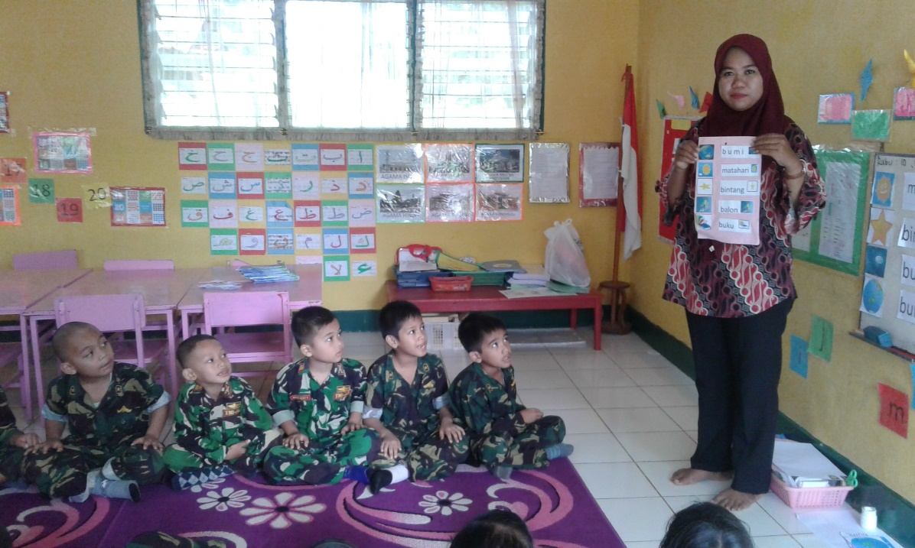

Guru memperlihatkan media kartu kata bergambar yang mempunyai gambar dan sebuah kata

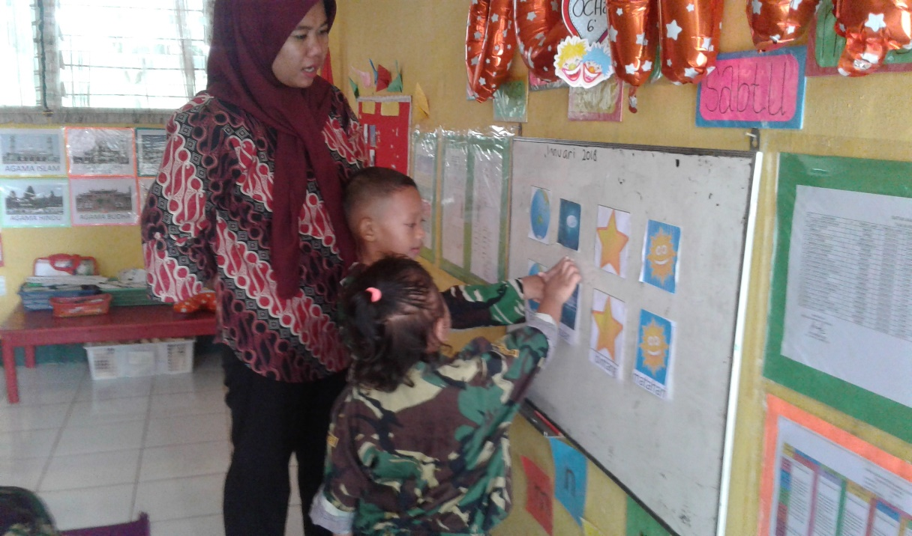

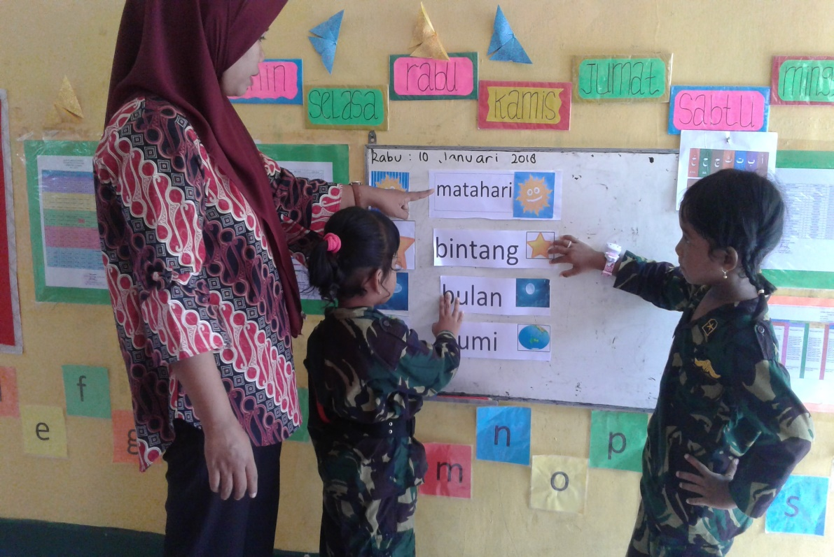

Guru menghubungkan gambar atau benda dengan kata

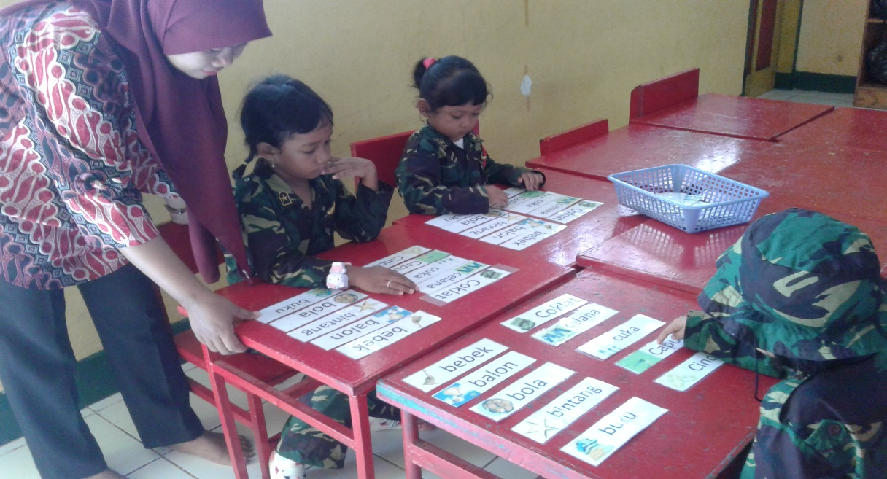

Guru mendampingi anak dalam melakukan kegiatan Menyebutkan / mengelompokkan gambar / kata yang huruf awalnya sama

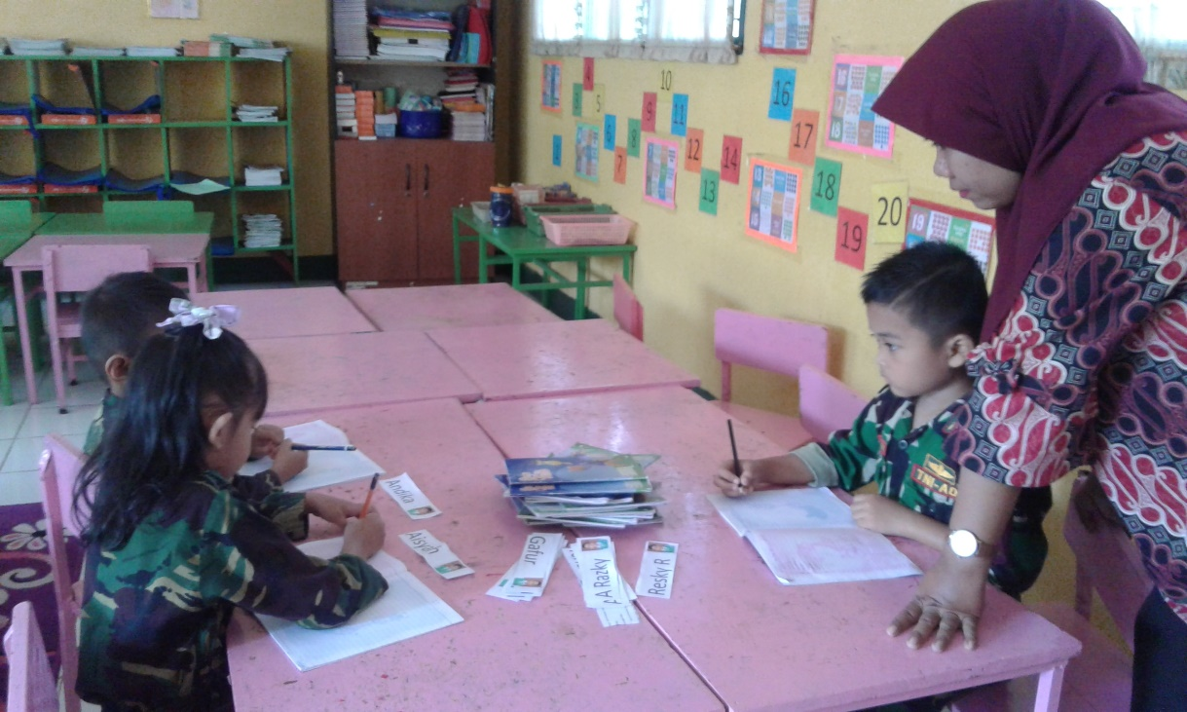

Guru mengamati anak yang melakukan kegiatan menulis nama sendiri melalu kartu kata/nama anak

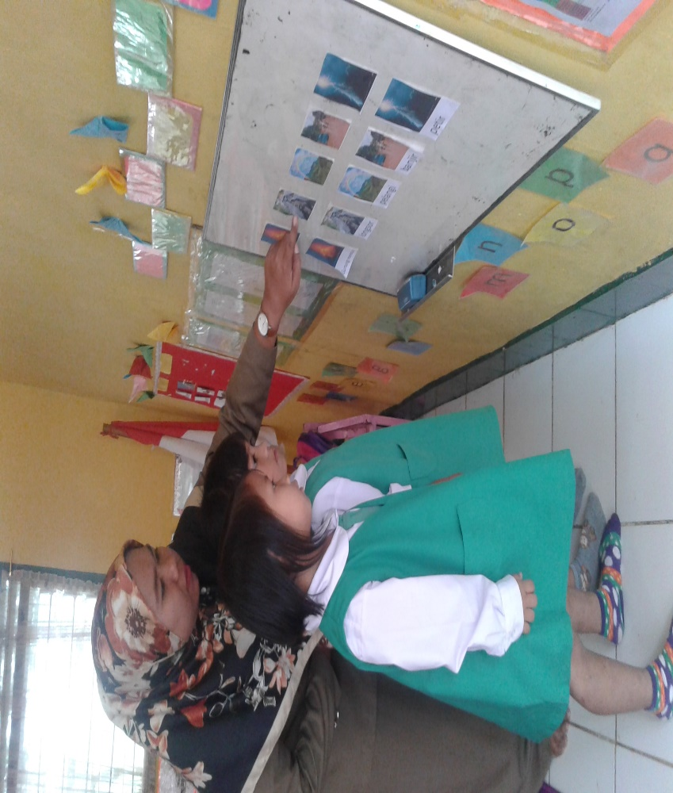
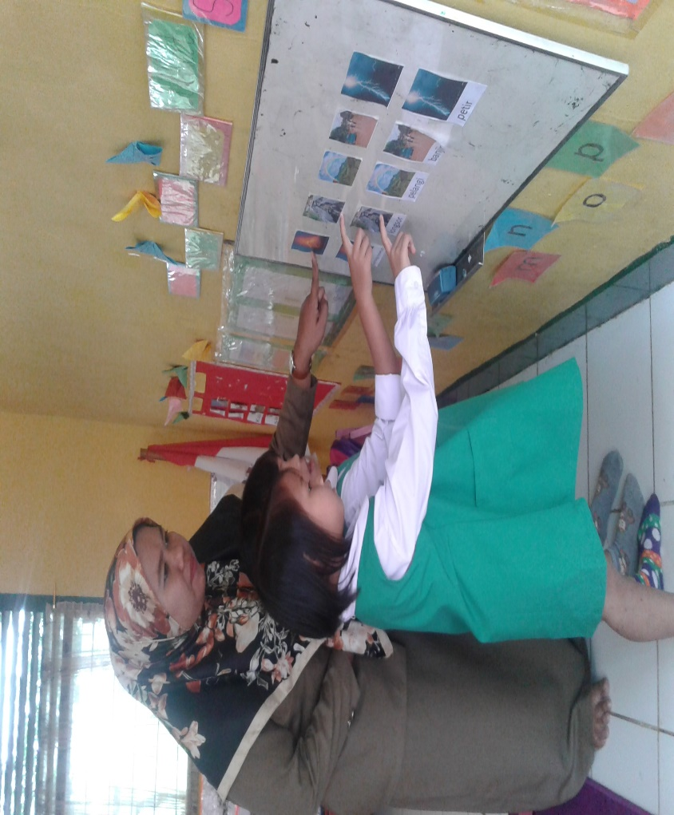
Guru menjelaskan kegiatan yang di akan dilakukan anak tentang alam semesta /macam-macam gejala
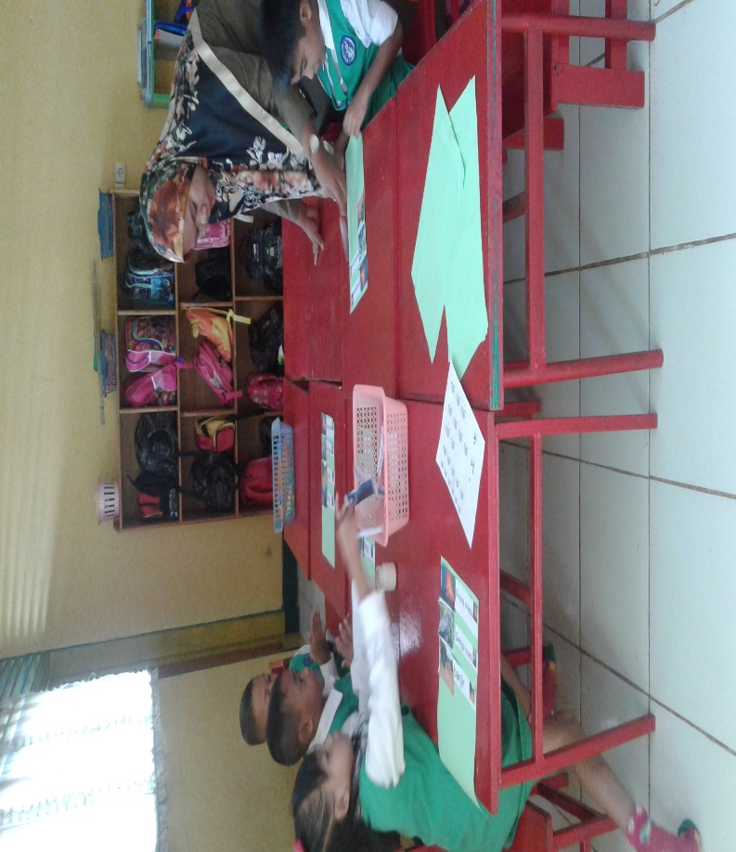
Guru mendampingi anak dalam melakukan kegiatan dengan cara mengamati kegiatan anak
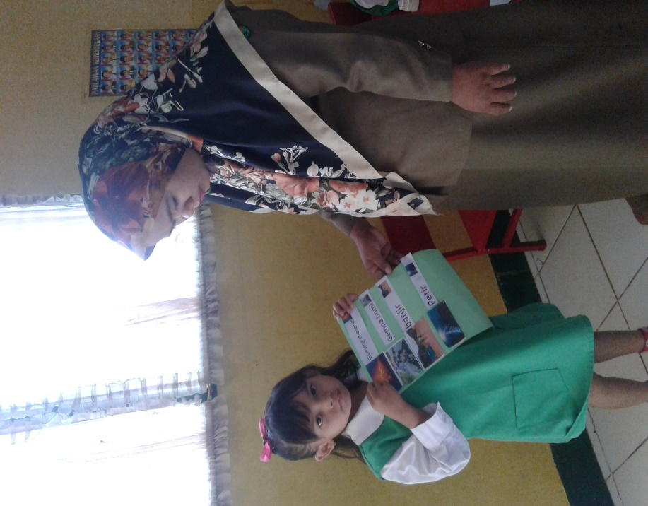
Anak memperlihatkan kepada guru kegiatan yang telah dillakukan
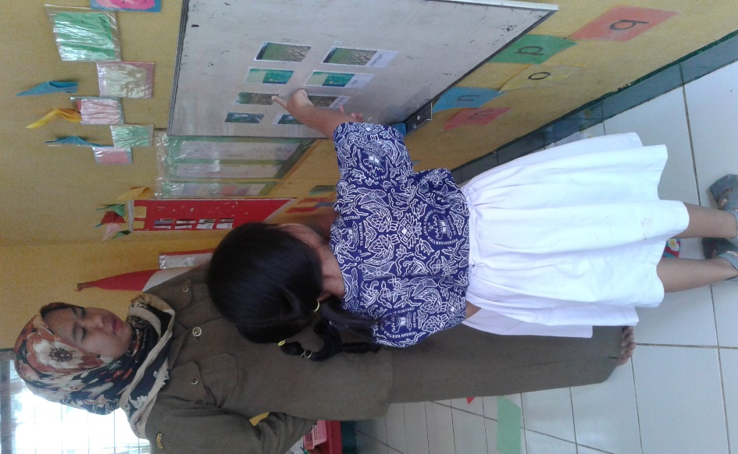
Guru menjelaskan kepada anak tentang kegiatan
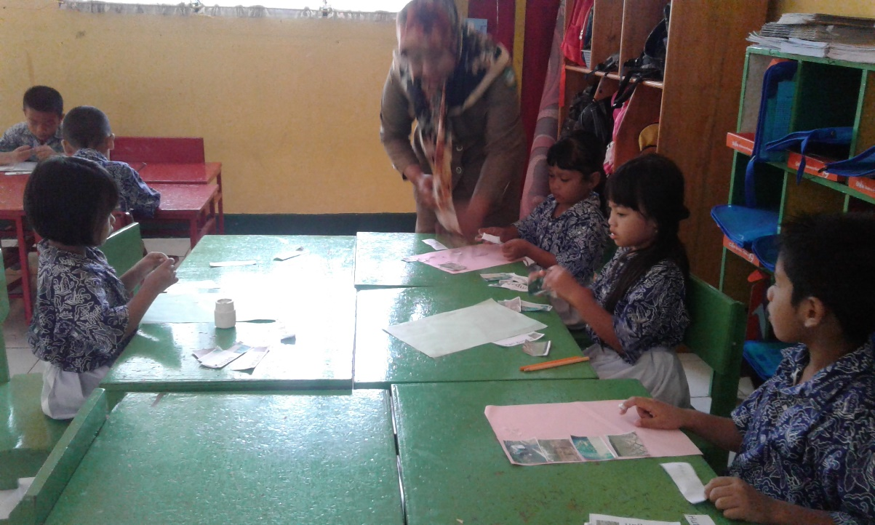
Guru membimbing anak yang belum mampu mengerjakan kegiaatan menghubungkan gambar dengan kata/simbol
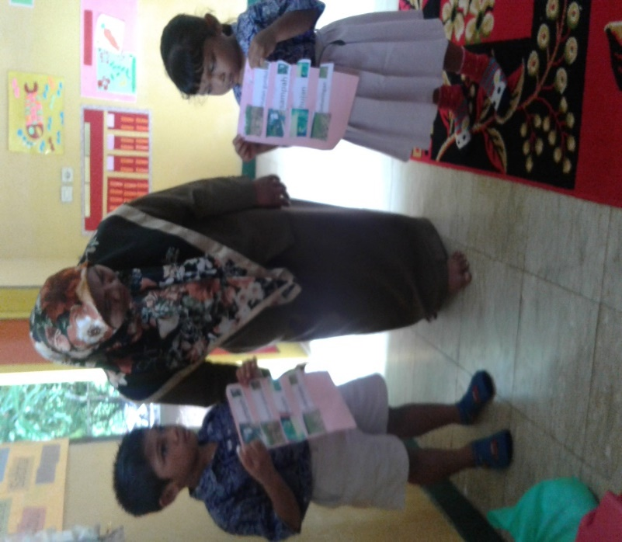
Guru mengamati kegiatan anak
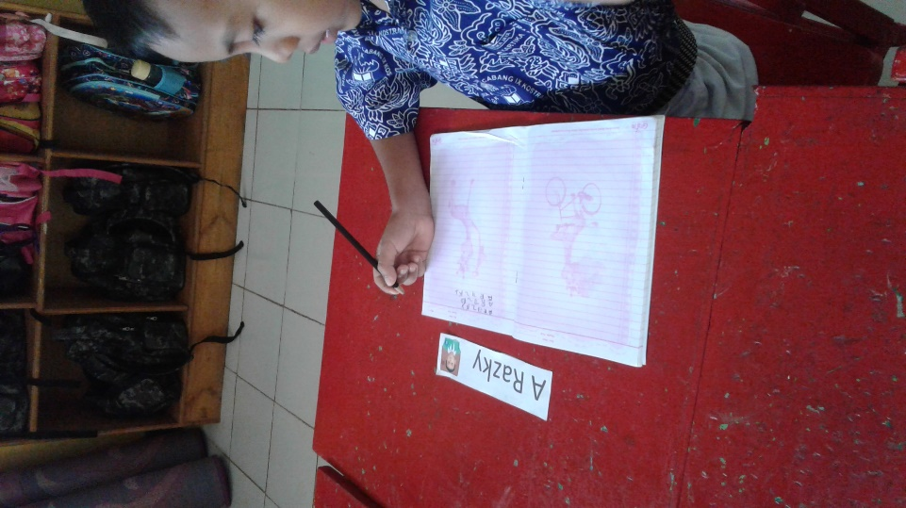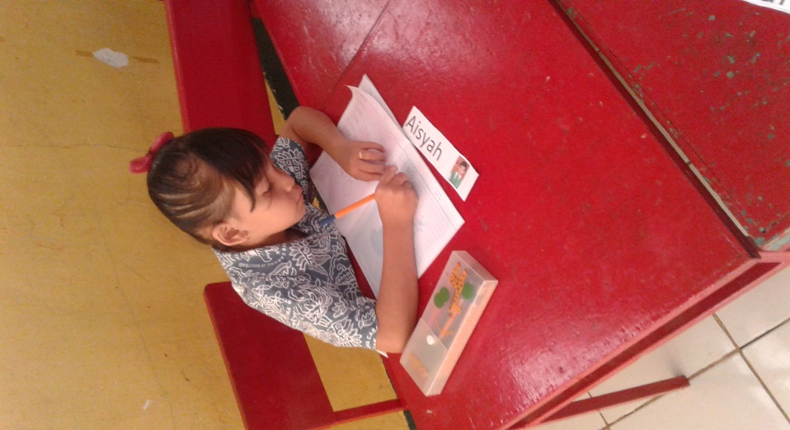
Anak dapat menulis nama sendiri dengan memperlihatkan kartu nama

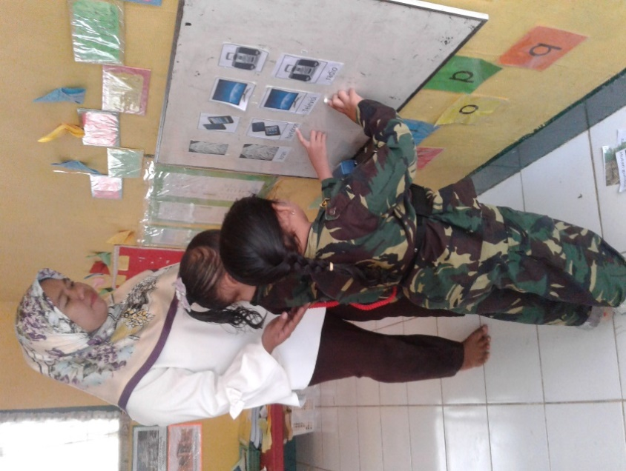

Guru mengajak anak untuk mengamati
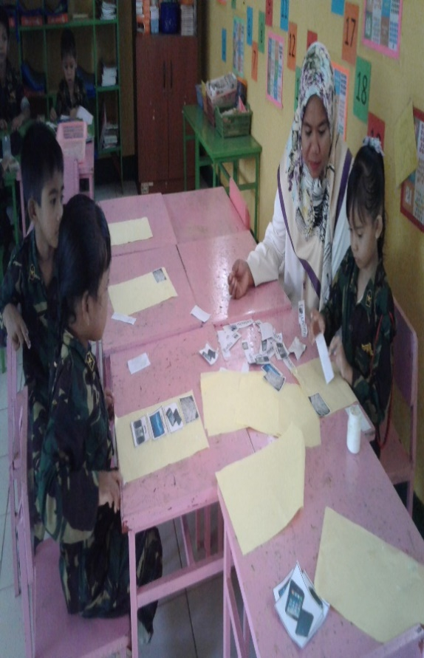

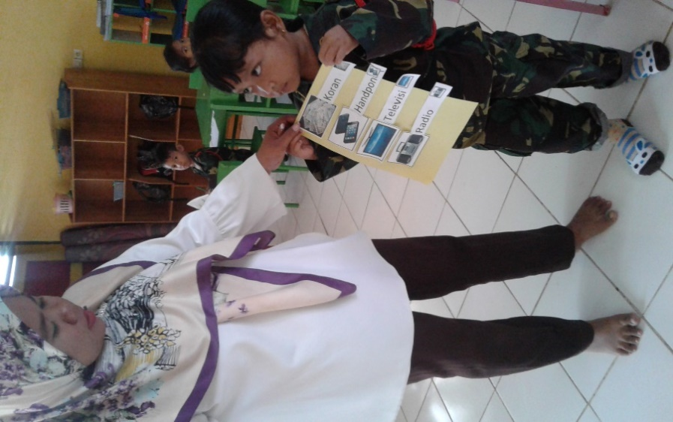

Kegiatan menghubungkan gambar dengan kata/simbol

